**Спецкурс «**Microsoft Excel у профільному навчанні»

**Тема 1. Основи роботи в середовищі табличного процесора**

**Вправа 1.1. Створення розкладу основної сесії ЗНО**

Створимо розклад проведення основної сесії ЗНО. Після введення та форматування даних таблиця має набути такого вигляду, як по­казано на рис. 1.

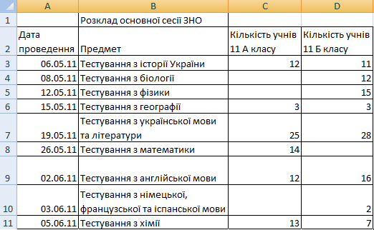

1. Запустіть програму Excel і відразу збережіть новий документ на диску, надавши йому змістовне ім'я. Для цього виконайте команду кнопка Офіс, Зберегти, у вікні Збереження документа виберіть потрібну папку, у полі Ім'я файлу введіть Вправа 1.1.xls і клацніть кнопку Зберегти.
2. Виділіть усі клітинки таблиці та на стрічці **Основне** виберіть із розкривного списку шрифт Arial і розмір шрифту 14 пт.
3. Створіть назву і шапку таблиці.
   1. Виділіть клітинку В1, введіть до неї назву таблиці, Розклад основної сесії ЗНО, і натисніть клавішу Enter.
   2. Виділіть клітинку А2, введіть до неї текст Дата проведення та натисніть клавішу Tab.
   3. Введіть у клітинку В2 текст Предмет, у клітинку С2 — Кіль­кість учнів 11-А класу, у клітинку D2 — Кількість учнів 11-Б класу, завершуючи введення клавішею Tab або —>.
   4. Виділіть діапазон A2:D11, відкрийте вікно Формат кліти­нок, перейдіть на вкладку Вирівнювання та встановіть пра­порець переносити по словах. Це дасть змогу розмістити  
      текст у клітинці в декілька рядків.
   5. Розширте стовпці А, В, С, D, щоб шапка таблиці набула такого вигляду, як на рис. 1. Для цього захопіть ми­шею праву межу заголовка стовпця (курсор набуде вигляду вертикальної риски з двома стрілками) і відтягніть її праворуч так, щоб написи вміщувалися в одному або двох рядках (див. зразок).
4. Задайте для першого стовпця формат даних Дата.
   1. Виділіть діапазон АЗ:А11. У контекстному меню діапазону виберіть команду Формат клітинок і в однойменному вікні, що відкриється, перейдіть на вкладку Число.
   2. У списку Числові формати виберіть формат **Дата**, а в списку Тип - тип подання дати у вигляді ЧЧ.ММ.РР (рис. 2), після цього клацніть ОК.

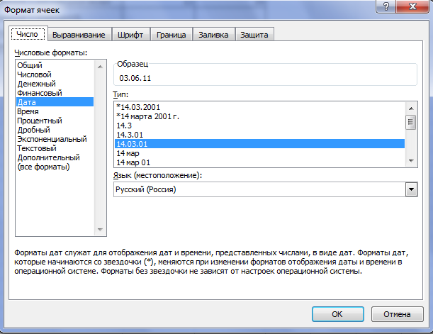

**Рис. 2.** Установлення формату клітинок **Дата**

* 1. У клітинки АЗ:А11 введіть дати проведення тестування.

1. Заповніть діапазон B3:D11, увівши у клітинки текст, поданий на рис. 1.
2. За допомогою кнопки (Межі) стрічки Основне (рис. 3) установіть межі клітинок, попередньо виділивши діапазон A2:D11. Збережіть таблицю за допомогою  
   кнопки  (Зберегти) або клавіш Ctrl+S.

